
目 录
1 酷点KoolPoint 介绍 1
1.1 综合易用的产品定位 1
1.2 高性价比的软件做的更实际 1
2 用户面临的挑战 1
3 酷点KoolPoint产品概述 2
3.1 什么是酷点KoolPoint 2
3.2 产品介绍 2
4 如何让每个网络都有管理员 3
4.1 答案一：高性价比基础监控 3
4.1.1 自动发现网络拓扑，一键式点击完成 3
4.1.2 纯Flash展现B/S架构的网络拓扑 3
4.1.3 管理层网络拓扑，问题定位更精准 3
4.1.4 Visio式拓扑编辑，网络展现更形象 4
4.2 答案二：全面综合的监控平台 4
4.2.1 网络设备监控 4
4.2.2 主机监控 4
4.2.3 应用管理 5
4.2.4 业务服务管理 6
5 系统亮点 7
5.1 综合资源监控，不遗漏任何死角 7
5.2 向导式部署方式及模板式监控机制 7
5.3 网段自动资源发现以及无处不在的帮助信息 7
5.4 TOP N提升对危险资源的关注度 8
5.5 跑马灯式资源一览，更丰富的资源查看方式 8
5.6 实时性能分析，增强监控可靠性 8
5.7 拖拽式打造个人工作空间 8
5.8 报警多通道，突破传统的监控报警机制 9
5.9 支持订阅的查询式报告报表 9
5.10 VM可视化监控，让资源管理变的简单 9
5.11 安全自管理，让系统运行更稳定 10
6 带给客户的价值和收益 11
6.1 资源健康状态，时刻掌握在手 11
6.2 业务角度追踪，潜在问题现身 11
6.3 无须技术背景，管理复杂应用 11
6.4 网络管理拓扑，故障轻松发现 12
6.5 报表系统全面，统计分析方便 12
6.6 提供运维接口，规范运维流程 12
6.7 最适合成长型企业的网管软件 13
7 支持范围 14
7.1 网络监控 14
7.2 系统监控 14
7.3 应用监控 14
8 系统运行环境 15
8.1 服务器 15
8.2 数据库 15
8.3 客户端 15
9 联系我们 15

酷点KoolPoint 介绍

综合易用的产品定位
随着IT企业的成长，越来越多的企业需要IT资源进行监控和管理，随之而来的就是维护人员工作量激增，越来越多的企业需要一套功能强大的监控软件，但是往往资金的门槛让企业无法使用有限的资金购买一套功能全面的监控软件，所以企业更需要的是一款简单易用高性价比的监控管理软件，酷点KoolPoint能够做到让每个网络都有管理员。

高性价比的软件做的更实际
为了满足综合易用的定位，我们推出了酷点KoolPoint监控管理软件。产品涵盖了以下几方面：
- 网络管理 — 网络拓扑、网络设备；
- 主机管理 — Windows、Linux、IBM AIX、HP-UX、Solaris；
- 应用管理 — 应用服务器、数据库、Web服务器等；
- 存储管理 — EMC、IBM、HP、NetApp、清华同方、同有；
- 流量分析 — 基于标准协议的流量分析；
- Syslog — Windows系统日志、Linux系统日志等；
- 配置变更 — 基于版本的配置变更管理；
- 业务服务管理 — 以业务视角看待IT；

用户面临的挑战
面对复杂的IT环境，人手不足的IT部门必须能够控制诸多复杂、异构的IT结构以及形形色色的业务应用和系统，如此有限的员工该如何才能让难以驾驭的IT系统顺畅的运行？如何才能避免各种各样的业务系统故障和瓶颈？如何低成本高效益的实现高用户满意度的IT运维目标？
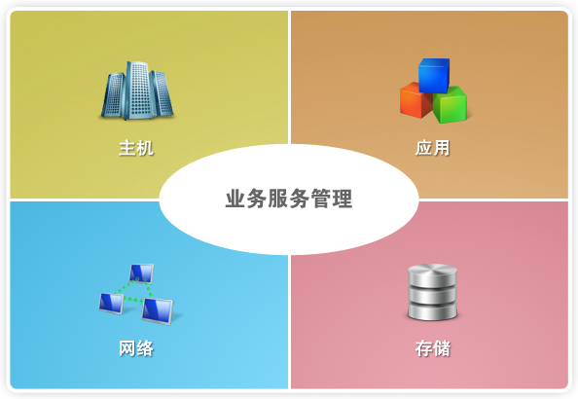
- 被动响应式的工作方式。
- 很难及时发现和预见问题的发生。
- 问题出现后，很难快速、准确地找到根本原因，并及时地找到相应的人进行修复和处理。
- 问题找到后，缺乏流程化的故障处理机制。
- 重复、丢失、忘记用户的请求和信息。
- 支持过程总是被打断和干扰。
- 关键人员的工作负载过重。
- 缺乏过程和变化的跟踪记录。
- 资源和人力成本计算工具匮乏。
- 服务请求的响应时间和质量无法衡量。
- 决策基于“我认为”而不是“我知道”。
结果造成IT部门整天疲于奔命，却仍被投诉，无法满足服务时效性和稳定性的需求。这种工作模式下的IT资源管理，不仅IT部门吃力不讨好，而且也无法发挥IT系统的整体性能和功能。

酷点KoolPoint产品概述

什么是酷点KoolPoint
酷点KoolPoint是一套监控管理软件，是IT与业务管理手段的一种整合与互补。它以网络监控为理论基础，实现IT管理工作的轻松与处理问题的及时。
产品能够从不同监控信息中整合出需要的IT营运信息，给企业带来IT服务方面的优势，从而体现在企业竞争优势上；
从业务的视角来重新定位企业的IT系统，确保IT服务可管理、可测量。把IT管理与业务管理的表现相关联，使双方利益一致，提高客户满意度；
以可视化方式为管理者提供一览式的IT服务状况，简化对IT系统的理解。让企业管理者花更多的时间在决策上，而不是用在了解复杂、繁琐的IT细节上；
以仪表盘展现的方式，从服务定义、服务水平管理、服务监控、服务诊断的角度，让管理者一目了然；

产品介绍
产品包括如下内容：
业务服务管理
产品以业务视角看待IT，将业务和复杂的IT资源关联，一旦业务不可用，则自上而下的定位故障原因。根据预先定义的权重比例，估算系统事件对业务的影响及其严重程度，并根据影响度和优先级触发相应的故障处理流程。
IT资源管理
监控IT部门所涉及到几乎所有系统，如主机、网络设备、应用监控、存储设备、业务。
网络拓扑管理
能够自动发现网络拓扑，并提供多种形式展现拓扑图，通过拓扑图和设备面板相关联，监控设备网络流量、资产信息、接口性能指标等。并提供VISIO式拓扑编辑界面，方便绘制管理拓扑图，利于从地域和职能角度对网络进行故障定位和分析。
可视化管理
可视化监控主机系统、网络设备、以及应用，动态实时展现整体运行状态，建立关键进程监控，时刻跟踪关键业务状态。

如何让每个网络都有管理员

答案一：高性价比基础监控

自动发现网络拓扑，一键式点击完成
支持主流协议、主流厂商的网络设备
网络拓扑发现支持主流的LAN、WAN的网络协议，包括IP、FrameRelay、PPP、HDLC、ATM等，同时它还支持当前主流厂商的网络设备，包括：思科和华为3COM等。
下图为网络拓扑的搜索方法定义：
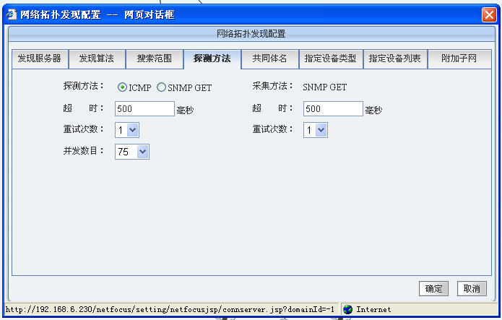
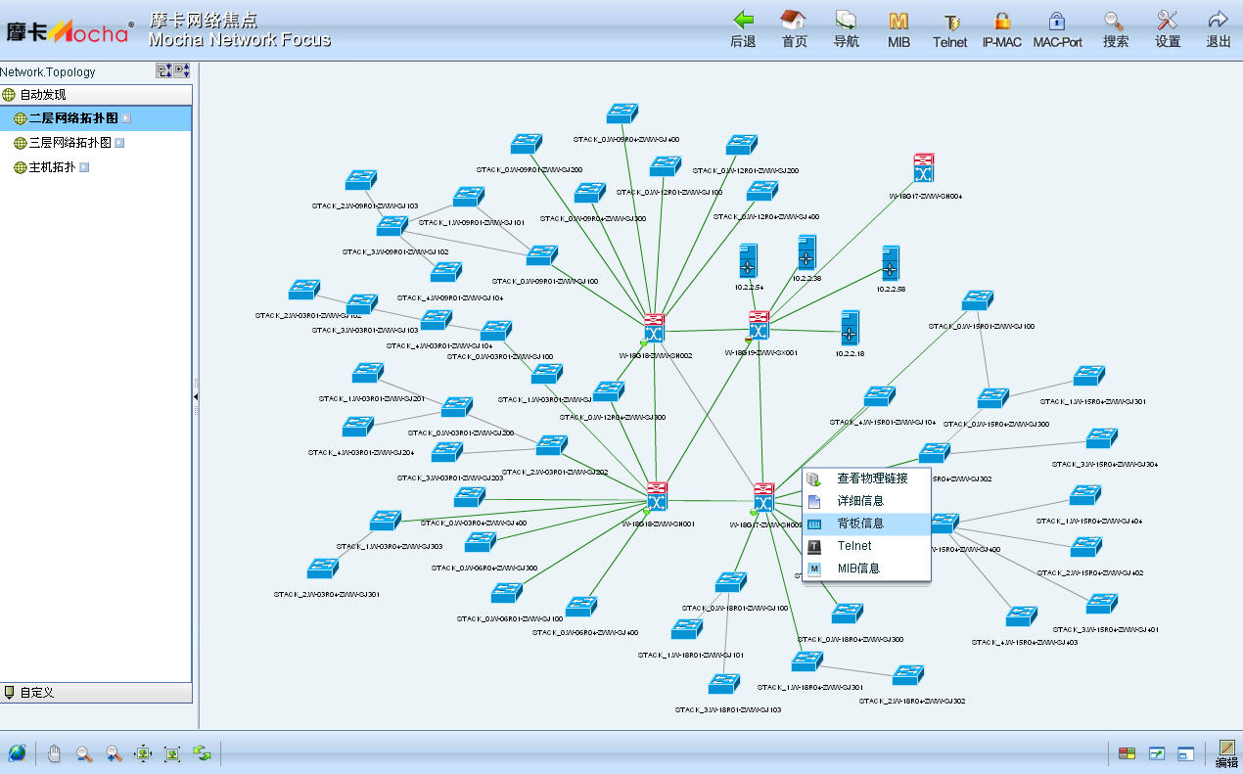
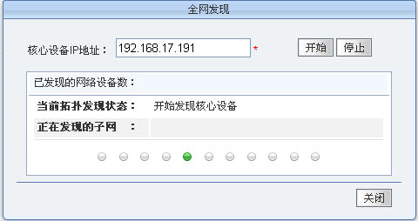
当进行自动网络拓扑发现时，可以通过网络拓扑发现提示，清楚的了解到网络拓扑发现的详细过程：

纯Flash展现B/S架构的网络拓扑
纯Flash实时展现、B/S架构显示全局的网络拓扑图
快速的发现企业的网络设备，并根据发现设备之间的关系自动生成纯Flash的全局网络拓扑结构图。当发生变化时，自动发现引擎能够及时调整网络的拓扑结构图，保证了与实际网络状态的一致。
网络管理员可以根据自己的管理需要和习惯对自动生成的网络拓扑图进行重新调整。同时B/S架构的拓扑图展现保证了全局拓扑的一致性。
集成MIB Browser、Telnet等网络管理工具
当网管人员察看或者登陆某台网络设备时，可以快速、方便地调用网管工具MIB Browser和Telnet。
定制丰富的搜索条件，能够快速定位网络中的设备
提供灵活的设备搜索功能，定义多种搜索条件来查找网络设备。搜索的条件包括：设备名称、IP地址和设备类型等。
简单易用的图形界面，免客户端软件安装
提供Web Console的管理界面，在安装阶段设置网络相关的信息就能完成安装和配置。最大化的降低了安装部署的难度，并减少了时间。

管理层网络拓扑，问题定位更精准
通过提供管理层次的网络拓扑图，可以清楚的将网络根据地域和职能将不同的网络段区分开来，方便网络管理人员发现问题，定位网络中的问题。
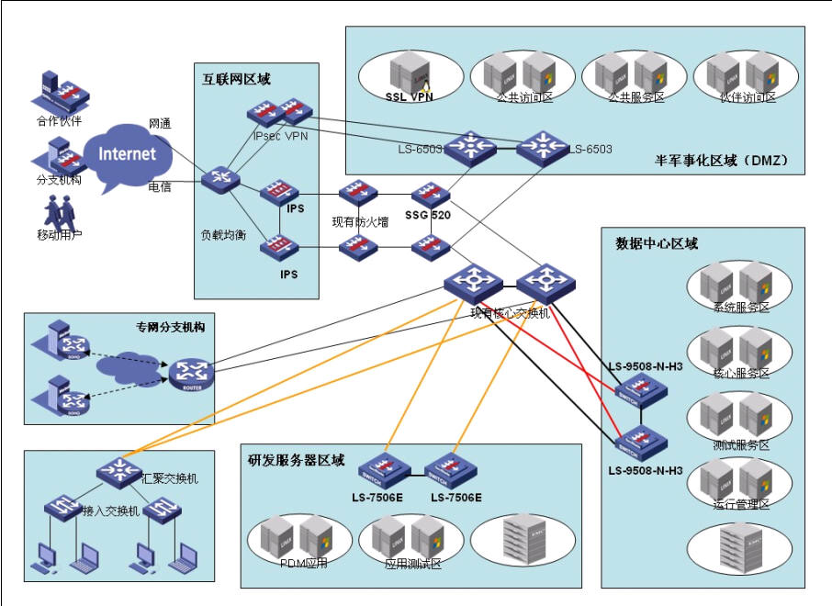

Visio式拓扑编辑，网络展现更形象
通过提供Visio式的网络拓扑编辑界面，可以根据不同的监控需求，为用户展现不同的监控拓扑图。
网络管理员也可以根据需要，将网络拓扑图进行导入和导出，方便对网络拓扑图进行备份和恢复。也可以通过导入历史拓扑图，进行拓扑变更对比，了解整个网络拓扑的变更对比。

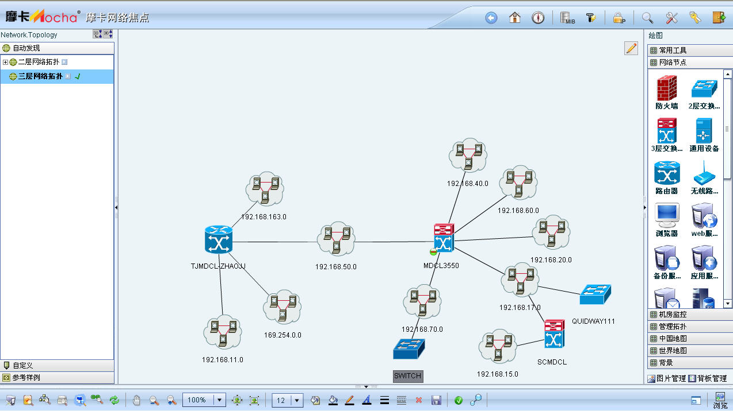

答案二：全面综合监控平台

网络设备监控
产品支持的市面上通用的网络设备，同时具有模型开发工具，对新老设备可以现场开发，现场监控。支持的众多网络设备如下图所示：

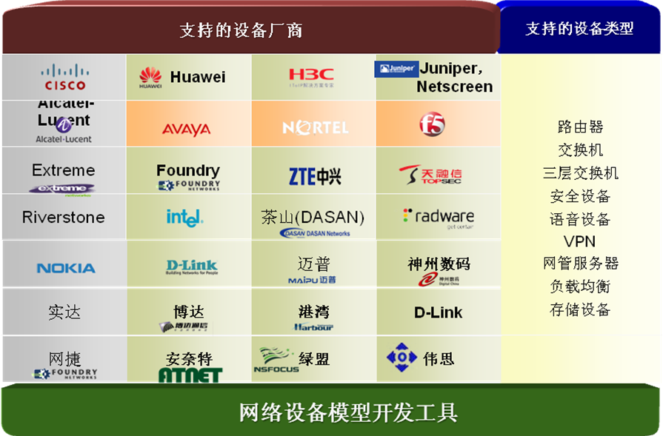
专业的监控指标多达60多个。
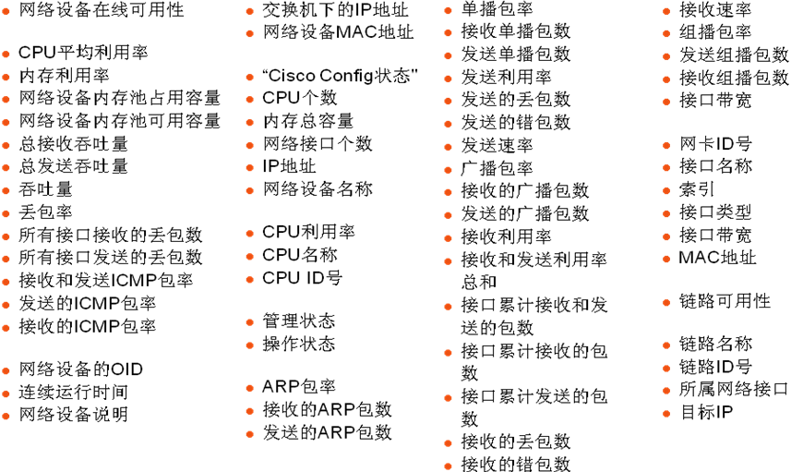
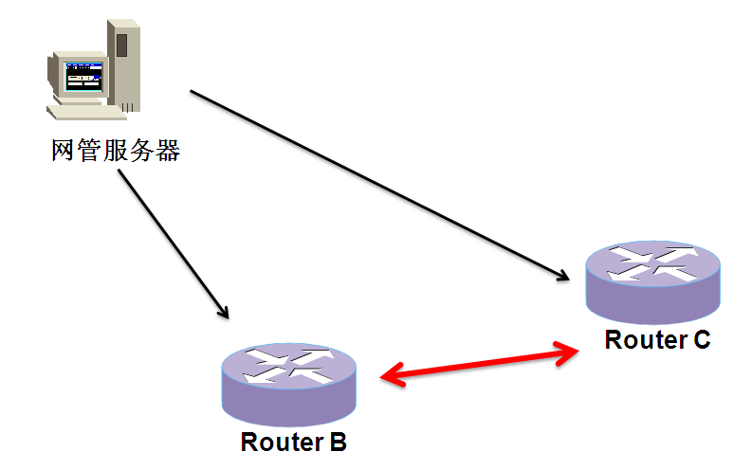
Remote Ping的支持，让Ping的时延更精确。

主机监控
支持多种不同的操作系统，包括以下：
- Windows
- Linux
- AIX
- Solaris
- HP-UX
可以通过MRAM代理软件或者无代理监控，能够实现对AIX、Solairs、Linux、HP-UX、Windows等各种操作系统关键资源的自动监控，帮助管理员及时发现故障和故障隐患。
在使用无代理监控的时候，对于主机可以使用SNMP方式进行监控，并且还可以根据用户的需要使用WMI监控Windows，Telnet/SSH监控AIX、Solairs、Linux、HP-UX。同时还提供主机的进程监控和VM监控。
VM监控是指服务器运行情况的实时图形化展现，通过图形的方式实时展现服务器运行情况。展现的内容包括，多个CPU中每个CPU的利用率、物理内存利用率、虚拟内存利用率、进程运行情况、网卡流量、进程的用户、进程优先级、运行终端等等。并可以灵活定制监控指标的阈值，产生事件的严重程度和紧急程度，事件的接受人等。
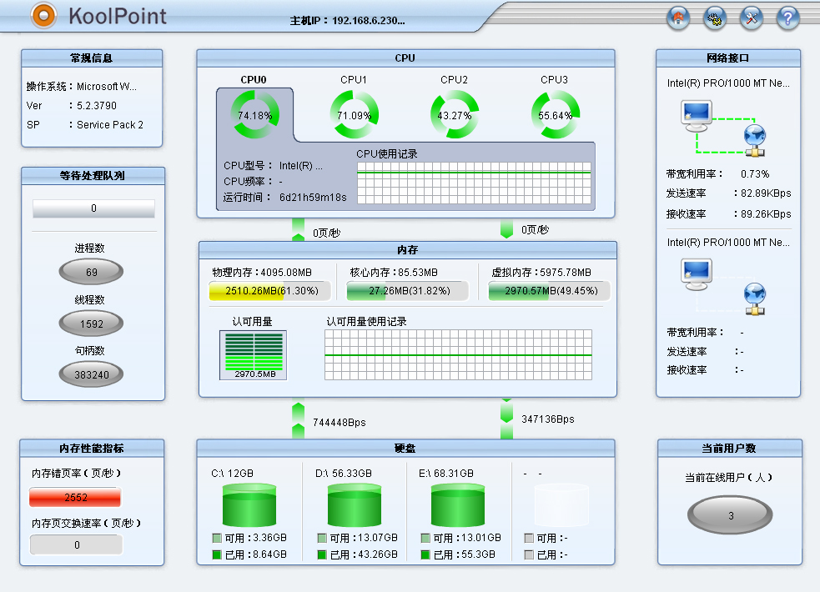

对于各类操作系统提供了大量的资源模型，针对监控需求，我们建议监控操作系统的如下内容：
- 服务器状态
- CPU：监控系统CPU的占用情况，如CPU的利用率等
- 硬盘：磁盘活动时间、磁盘读写速率等指标
- 内存：监控系统内存的状态，内存占用率等
- 文件系统：实时监控文件系统的利用率，如根文件系统、var文件系统、tmp文件系统、应用文件系统等。
- 虚拟内存：监控虚拟内存的总量、利用率等。
- 进程：监控所有重要的进程的启动、停止和状态改变情况。
- 网络：监控服务器网络端口的丢包率、利用率、发送速率等指标。
- 端口：FTP端口、DNS端口等

应用管理
要做一个好的应用管理，必须有很好的应用实施、维护经验和技术专家。在这方面摩卡软件拥有10年的应用开发与维护经验。我们拥有30多个省市电信外包维护项目，在这些项目里，我们的维护组负责整个电信公司的IT系统的运维工作。
这些IT系统包括：
- Lotus Domino Mail
- OA
- J2EE服务器
- Portal
- 邮件系统
- VPN
- 身份管理系统
- 其他业务系统
这些系统包括了很多不同厂家的产品，包括微软，IBM，SUN，Oracle和BEA等大型厂家。
- 应用监控展现各应用系统的运行状态以及部署架构
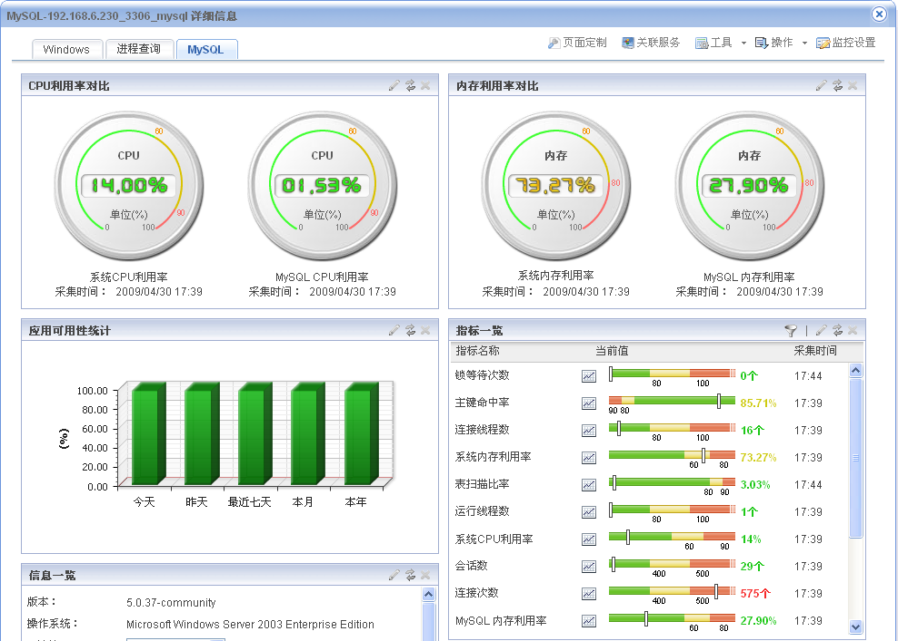

业务服务管理
我们投入了大量的人力物力在基础设施和IT应用上，却无法将IT投入和业务的支持建立量化的关系，如何才能更好的管理基础设施和应用？ 业务服务管理能够监控基础设施和应用，也能够将复杂的IT设施转化为简单的业务视图，使我们从IT服务的角度，保障IT部门提供稳定可靠的服务。
- 可视化服务定义明确定义各部门所需要的服务
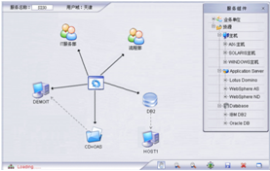

通过服务仪表盘，IT部门可以随时了解到：
- 业务服务运行状态
- KPI指标
- 各服务组件之间的依赖关系
- MTBF、MTTR有效衡量故障对服务的影响
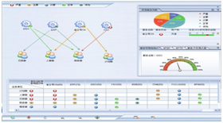

系统亮点

综合资源监控，不遗漏任何死角
多种拓扑发现算法；自动发现二层、三层拓扑；设备接口一览；设备背板查看；管理拓扑，让拓扑更容易看懂；拓扑幻灯片，多区域拓扑直观展现；IP-MAC－Port绑定；多种网络调试工具；Visio式的手工绘制方式等特点。全面监控网络设备的性能，通过SNMP主动采集网络设备的IOS、CPU、Memory、板卡、接口流量、丢包率、错包率等信息。并对相关的主机、应用、存储以及基础业务进行监控。
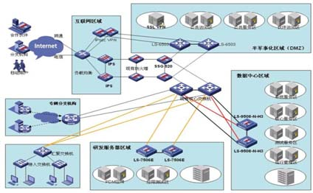

向导式部署方式及模板式监控机制
采用向导方式的监控设置，将所有的管理功能统一集中展现给管理员，在一个页面上就可以完成从系统初始化到数据初始化再到使用的全部过程，向导给你贴身的一站式服务。

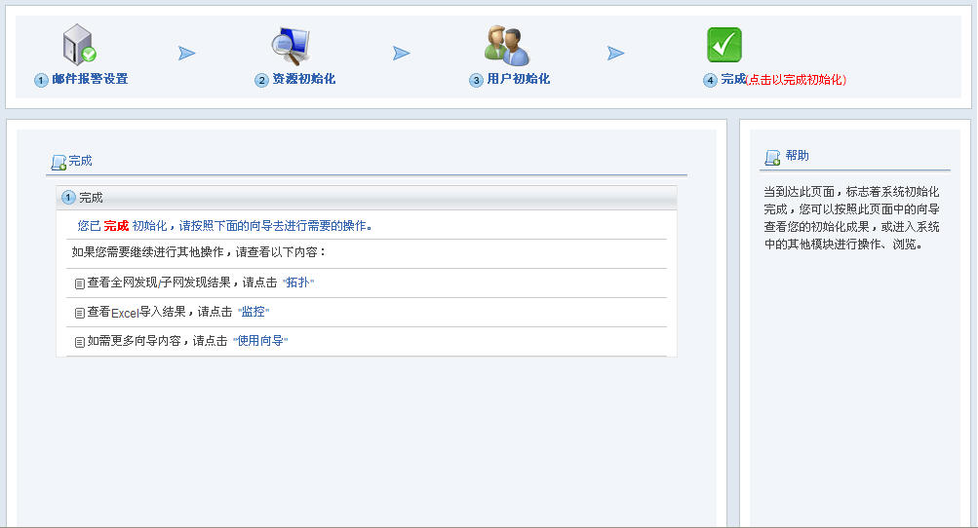

使用模板进行监控策略的设定，监控指标均可在此进行批量设定。复杂的监控策略，模板让监控更轻松。

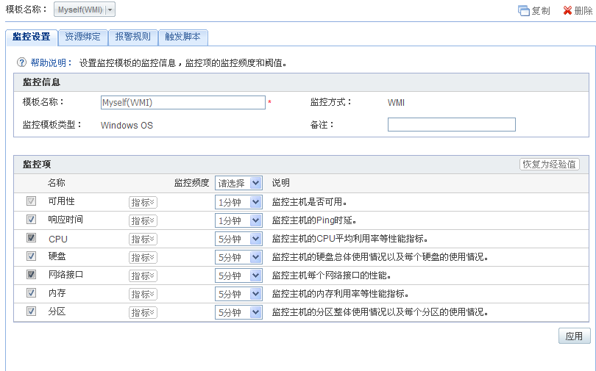

网段自动资源发现以及无处不在的帮助信息
除对IT资源的指定发现外，还提供了全网自动发现方式，此种发现方式适用于采用SNMP方式进行监控的资源，可以通过IP等网段信息进行批量发现。批量发现只需将要发现的IT资源信息通过Excel文件导入即可对使用Telnet/SSH/WMI等监控方式的资源进行发现，方便了管理员的操作。在易混淆或不易理解的IT专业发现步骤中，以直接的帮助信息展现或小问号图标的形式给予使用者随时随地的帮助提示。
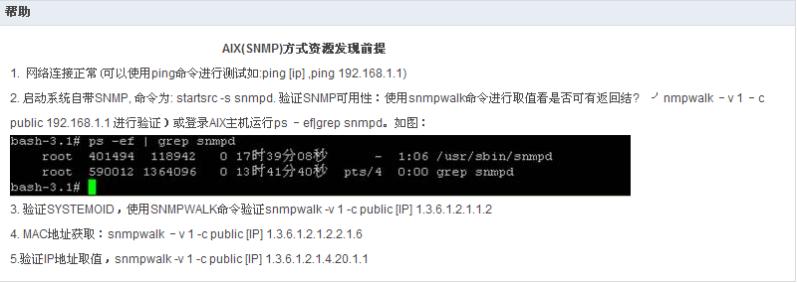

TOP N提升对危险资源的关注度
可以自由的按照升序和降序的排列图标，针对主机类、网络设备类、应用类的不同的关键指标进行TOP排序，让对问题资源不再被忽视。

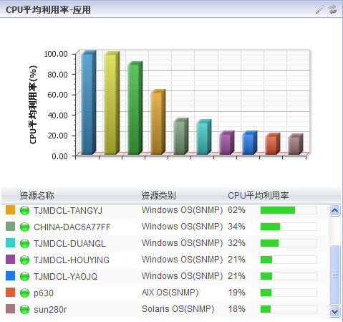

跑马灯式资源一览，更丰富的资源查看方式
以跑马灯的形式在页面醒目位置展现当前人员有权限查看的所有资源中，不同健康状态的资源信息，让管理员在第一时间掌握资源健康统计数据。同时可以按资源总数，报警事件数等不同的分类方式在跑马灯中进行展现。
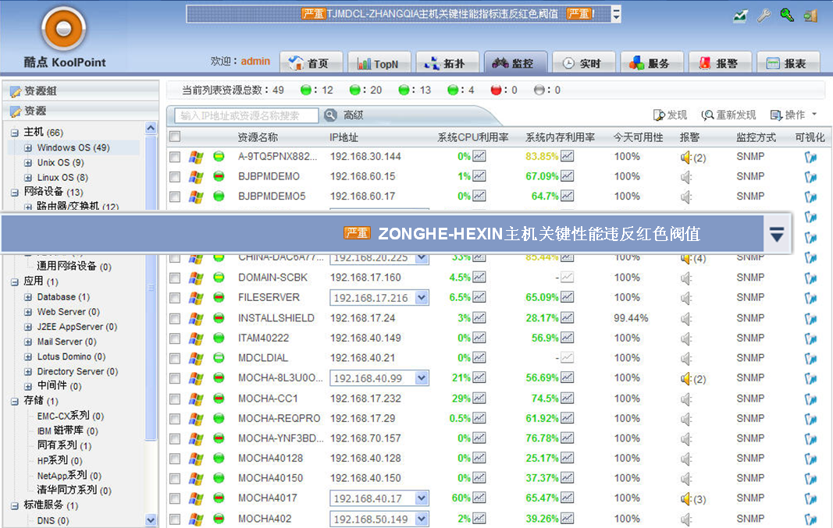

实时性能分析，增强监控可靠性
对于主机、网络设备、网络接口、应用等重要资源的重要时刻性能指标进行实时分析。间隔周期可以根据用户的不同需求进行定制，最小周期可定义为5秒。
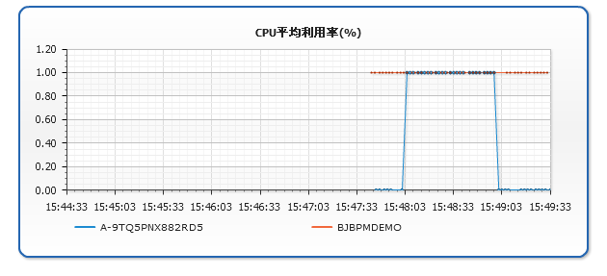

拖拽式打造个人工作空间
按照用户自身不同的关注点，鼠标拖拽对资源的展现内容进行随意定制，同时可方便的进行页面显示内容的定制以及对资源的各种操作。让用户可以打造属于自己的工作空间，将关注内容一个不落的体现的首页。拖拽式的个人空间让展现方式众口不再难调。

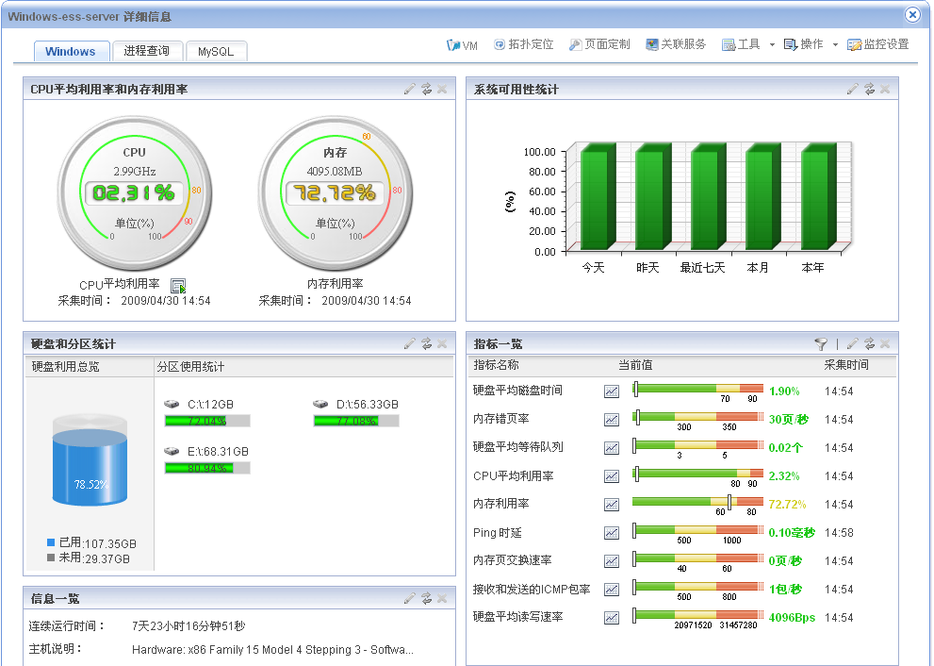
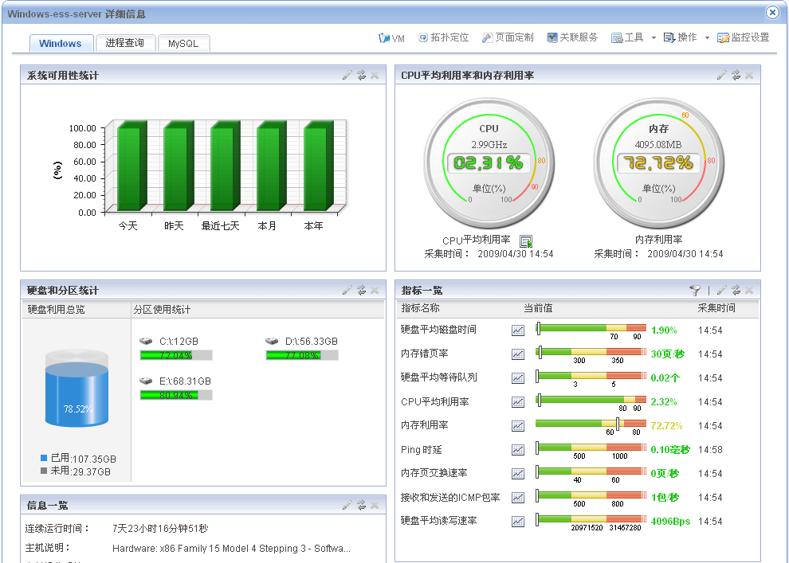

报警多通道，突破传统的监控报警机制
邮件、短信、语音、声光、Alert等报警方式，让报警不再单一枯燥，不但提供多种多样的报警模板，而且告警事件兼容ITU X.733告警规范，可支持按照不同级别的事件进行过滤，让报警更准确更高效。

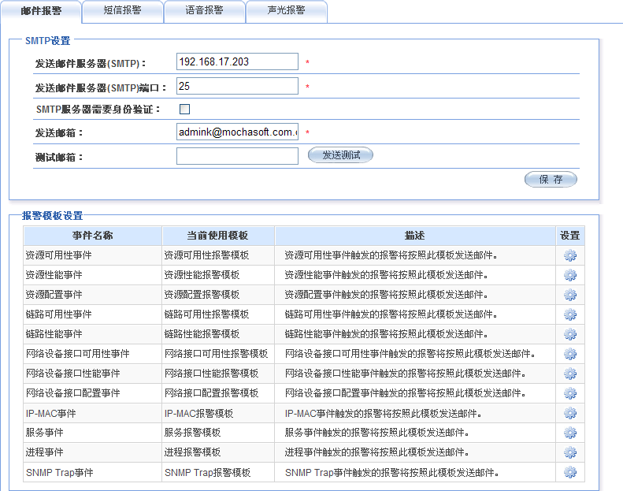

支持订阅的查询式报告报表
查询式报表，让报表不再单一，通过可定制功能，用户可以订制资源使用报表、故障统计报表、资源趋势报表、TOPN统计报表、可用性统计报表、综合报告等不同类别的报表，并生成柱状图、曲线图、饼图等直观图表。让报表浏览如此轻松。

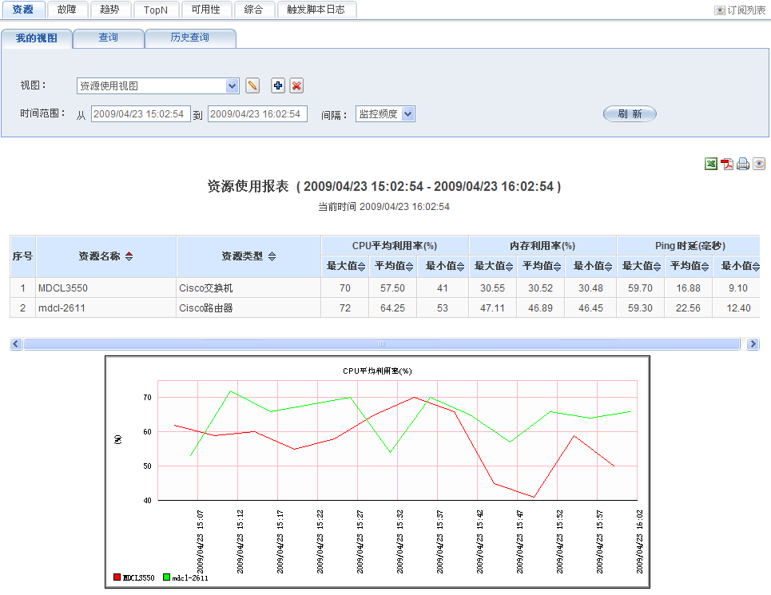

VM可视化监控，让资源管理变的简单
通过直观生动的可视化界面展示，打破了运维人员的技术壁垒，即然管理人员对相关的技术不是很精通，但是通过可视化的界面也可以一目了然的了解到监控的资源现在处于什么样的状态，避免了管理人员为了监控的需要，花费大量的时间去进行相关技术的学习。极大的缩短了人员培训的时间，人员可以直接上手对系统进行操作，缩短了人力周期。

安全自管理，让系统运行更稳定
酷点KoolPoint充分考虑用户在安全方面的关切，采取众多措施来保证系统的安全性，包括：
- 登录时间、登录用户失败次数限制。
- 管理信息在各个组件之间传输时全部采用SSH加密保护。
- 对数据库中的用户名、密码等敏感信息，全部采用不可反解的MD5加密存储。
- 采用严格的权限控制机制，细致划分了每个用户的管理范围和权限。
- 详细的管理操作日志记录，管理人员登录到监控系统。

带给客户的价值和收益

资源健康状态，时刻掌握在手
用户的IT系统在不断发展壮大，从最初的几台Windows服务器到网络交换机，再到路由器、防火墙、负载均衡、网络存储、语音设备、机房空调、UPS电源等；同时除了硬件设备的添置外，当用户的业务增长的时候，随之各种应用也在不断的加入到企业的机房当中，如Web Server、中间件、邮件系统、数据库到J2EE应用服务器，以及各种ERP,CRM系统等，这些应用系统都是和用户的业务息息相关，一旦这些应用不可用，将直接导致用户的业务瘫痪，给用户带来不可估量的经济损失；
产品正是从用户的角度出发，通过监控平台来监控用户的整个IT资源，几乎涵盖用户机房中的所有硬软件系统，不仅仅广泛支持业界所有主流IT系统的监控，因此通过监控可以主动的了解到整个支撑业务的IT架构的健康状态，防患于未然。

业务角度追踪，潜在问题现身
很多用户将IT部门划分为几个组，各自管理网络，主机以及应用，但是一旦发生问题，对于业务部门来说是一个业务服务的中断，不管是硬件故障，网络问题或者应用宕了，业务部门是完全不清楚什么地方出了问题。现在，IT部门可以把网络，主机，应用组成一个服务，然后以服务为中心，展示出服务和网络、主机、应用的关联关系。以及体现出IT部门对于业务部门的价值。

提供了关联业务和IT的业务服务关联视图、从业务视角查看IT资源的功能。将运行的某种业务跟支撑该业务的基础设施关联起来，当支撑该业务系统的基础设施(比如，主机、应用或者某一数据库)发生告警、出现问题时，系统管理员可以从业务视图中直接找到业务系统的问题并迅速定位问题的故障点。

无须技术背景，管理复杂应用
IT行业日益发展，越来越多的企业开始使用应用系统，诸如ERP、CRM、OA等，来代替人工操作，企业级应用系统大多采用三层或多层应用模式，按照业内应用系统通用分类标准，我们把应用系统分为如下几类 ：
- Lotus Domino应用
- 数据库
- J2EE应用服务器
- 中间件
- 邮件服务器
- Web Server
- 基础服务(DNS、FTP、SMTP、POPS、URL、端口等)
而对于用户的IT管理人员来说,要管理如此众多的复杂企业应用，则需要不断学习和了解各种应用的相关技术才能进行监控和管理。监控软件应该全面监控用户的各种应用，尤其对于复杂的应用系统，用户可以通过可视化界面展现出来的应用动态运行图，来快速的查找出复杂应用系统的故障和问题。
当系统性能明显降低时，管理员仅通过查看操作系统本身提供的进程列表往往无法准确的判断症结所在，需要通过复杂的命令逐个探查进程的信息，即费时又难以快速定位问题。可视化进程监控在一个屏幕中即可展示出每个进程的各项指标信息。
可视化监控提供一目了然的监控，通过每个监控组件的颜色或转速的变化，图形化的显示是否出现了问题。管理员可在一个统一页面一眼看出所有有问题所在，提高了工作效率。管理员可通过可视化应用监控，清楚掌握各应用系统的运行状态以及部署架构。

网络管理拓扑，故障轻松发现
针对网络拓扑的监控需求及功能来说，一个大的企业网络是由很多部门在使用的，而某些设备发生故障影响到的仅仅是某个部门或者区域，因此如何将网络拓扑和企业的各个职能部门相关联，通过这种按职能和权限进行划分的管理拓扑图，可以快速的发现某些故障的影响和根本原因。
产品从细节着手，帮助网络管理人员有效的开展网络拓扑管理，通过自动拓扑帮助网络管理人员快速发现网络拓扑，并支持手工拓扑，为网络管理人员提供全局观和部门观的网络管理拓扑，并支持通过拓扑图和网络设备的运行状态、资产信息、流量信息数据相关联，大大方便了网络人员的管理操作。

报表系统全面，统计分析方便
产品有着全面的报表系统，有效的给管理人员提供各类分析图表。管理报表可以根据用户的要求定制，内容包括前几节中描述的监控内容，包括CPU、内存、文件系统利用率、网络流量、数据库性能、中间件性能、Domino性能等各类性能报表和故障报表。报表可以提供日报、周报、月报和年报。摩卡公司提供的对比报表、趋势报表、可用性报表、TopN报表、故障分析报表、事件统计报表等适用于各种类型的报表。
产品可以帮助系统管理员自动生成运维报告。用户可以根据自己的需要，按照周、月、季度、年订阅自己关心的运维报告，订阅的报告会按时通过邮件等方式发送给系统管理员。产品提供了丰富的报告模板，包括主机模板，网络设备模板，应用模板等各种模板。让管理人员从种类繁杂，工作量庞大的报表工作从抽身出来，可以有时间更好的解决其它问题，同时也提高了工作效率。

提供运维接口，规范运维流程
产品提供和运维管理软件的接口，可以方便的实现与运维管理软件或第三方管理产品的集成和整合。它提供了丰富的API开放接口，可以完全满足开发和与其它系统集成的需求。
同时，产品提供了针对第三方产品的适配器(Adapter)可以方便的实现与其它第三方管理产品的整合，将其它管理产品的数据纳入到产品的监控页面中来，有利于为用户提供一个综合的IT监控管理平台。

最适合成长型企业的网管软件
对于很多的中国用户来说，其整个IT支撑架构的规模各不相同，小则50台网元(包括网络设备、服务器和应用)，多则可以达到千台。因此对于各类用户来说，其主要的关注点在于监控整个企业的IT资源的监控度，并在发生故障之时能够得到快速的告知，而对于国内的用户来说，国外的网管软件性价比差，而且不易用，功能设计不贴切用户。
我们针对国内用户的需要，量身定制了集网络拓扑、主机监控、应用监控、业务服务管理及可查询式三维报表为一身的综合IT管理平台，大大方便了国内用户的IT运维管理工作，在享有高性价比的同时，也能得到更多的功能和服务，是一款让最适合国内成长型企业的网管软件。

支持范围

网络监控
设备名称 | 厂 家
路由器 | Cisco、Huawei、Juniper、H3C、Foundry、网捷、ZET中兴、博达、北电、迈普、实达、港湾
交换机 | Cisco、Huawei、Riverstone、Extreme、3Com、Juniper、D-Link、Ceragon、MRV、HP、港湾、博达、茶山网络、安奈特、神码
防火墙 | Check、Point、天融信、Netscreen、绿盟IDS、方正、伟思网闸
负载均衡 | F5、Radware、Cisco
存储设备 | EMC、IBM、HDS、Network Appliance同有
Wireless AP | ORiOCO-AP-4000、合勤
WiMAX设备 | Motorola CPE

系统监控
操作系统 | 版 本
Windows | 2000、XP、2003、Vista
Linux | RedHat、RedFlag 、CentOS、SUSE、Fedora、Ubuntu、Mandrake、Monta Vista、Wind River、Slackware、FreeBSD、Aptilo CORE 5、Novell Open Server
Solaris | 7、8、9、10
AIX | AIX4.x、AIX5L
HP-UX | 10、11i v1 v2 v3

应用监控
应用分类 | 产 品
Directory Server | IBM Directory Server、Sun JES Directory Server
Database | DB2、Oracle、Informix、My SQL、SQL Server、Sysbase、PosgresSQL
J2EE AppServer | WebLogic、 WebSphere AS、、Oracle AS、Sun JES AS、JBoss AS、Tomcat
中间件 | WebSphere MQ
Mail Server | Microsoft Exchange、Lotus Domino Mail
Web Server | Apache、IIS
标准服务 | DNS、FTP、NTP、Ping、Port、 URL、POP3、SMTP、DHCP、FTP、Telnet

系统运行环境

服务器
- 服务器: Intel P4 2G以上服务器
- 内存:1GB以上
- 磁盘空间:10GB以上
- 操作系统支持:
- Windows 2003 Server SP2

数据库
- Oracle, Versions 8i, 9i, 10g
- MySQL 4, 5

客户端
- PIII 以上计算机，128MB内存
- IE 6.0

联系我们
摩卡软件有限公司
地址：北京西城区宣武门西大街127号大成大厦15层
全国咨询热线：400-611-5522
传真：(8622)87341661
网址：http://www.mochabsm.com
电子邮件：Marketing@mochabsm.com

